**§3. SỐ ĐO GÓC**

**A. Tóm tắt kiến thức:**

***1/ Đo góc:***

a) Dụng cụ: thước đo góc. 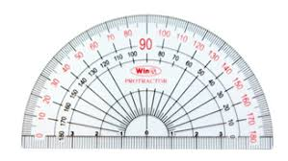

b) Cách đo góc xOy

* **Bước 1:** Đặt thước đo góc sao cho tâm của thuốc trùng với tâm O của góc, một cạnh của góc đi qua vạch 00
* **Bước 2:** Xem cạnh thứ hai của góc đi qua vạch nào của thước. Ví dụ: là vạch 1050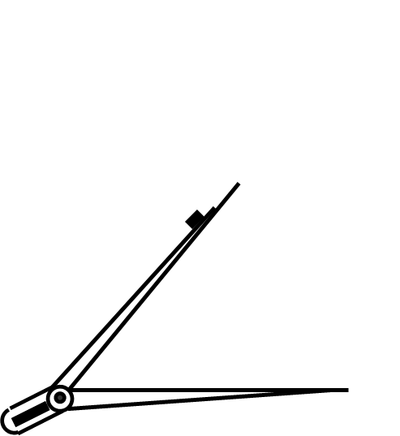 thì viết là   = 1050 hay  = 1050

*Nhận xét:* Mỗi góc có một số đo dương. Số đo của góc bẹt là 1800.

Số đo của mỗi góc không vượt quá 1800.

Ví dụ: Đo độ mở của cái kéo, của compa

***2/ So sánh hai góc:***

Muốn so sánh 2 góc ta so sánh số đo của chúng.

Hai góc bằng nhau nếu số đo của chúng bằng nhau. Trong hai góc không bằng nhau thì góc nào có số đo lớn hơn là góc lớn hơn.

***3/ Góc vuông. Góc nhọn. Góc tù:***

- Góc vuông là góc có số đo bằng 900. Số đo của góc vuông còn được kí hiệu là 1v.

x

y

O

M

N

z

N

y

M

x

z

O

Hình 3c

x

y

O

M

N

z

- Góc nhọn là góc có số đo lớn hơn 00 và nhỏ hơn 900.

- Góc tù là góc có số đo lớn hơn 900 và nhỏ hơn 1800.

- Chú ý: Đơn vị đo góc là độ, phút, giây: 10 = 60' ; 1' = 60''.

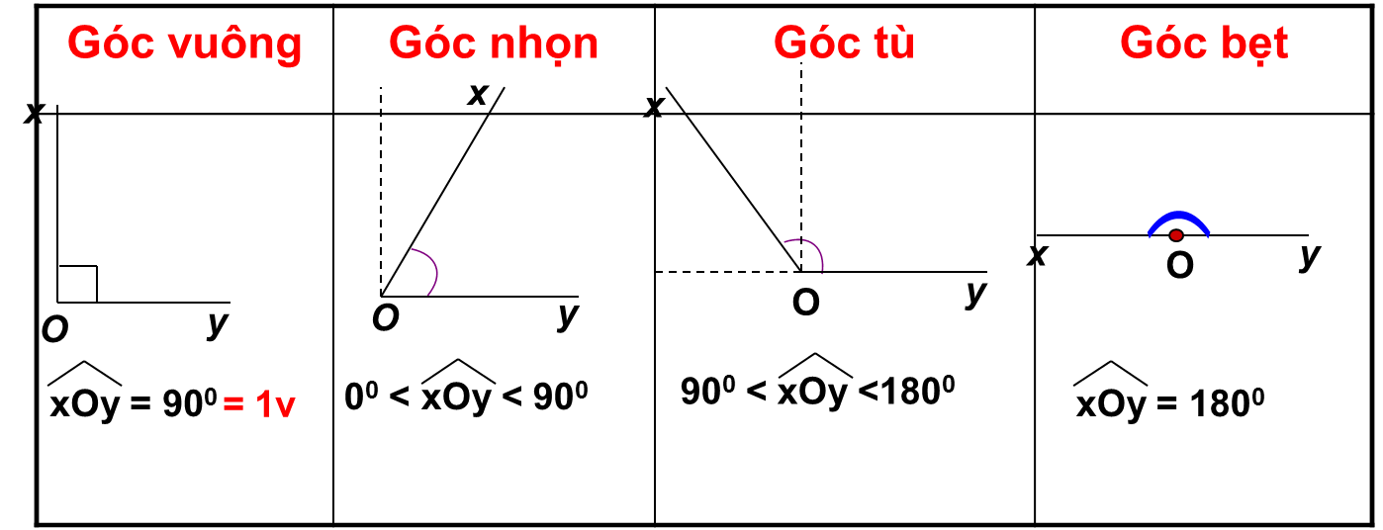

**B. Bài tập:**

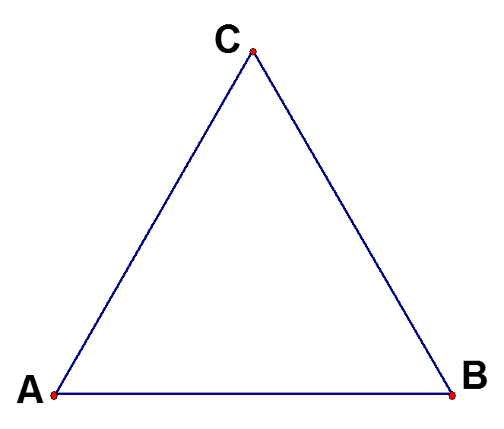1a/ So sánh các góc BAC, ABC, ACB trong hình.

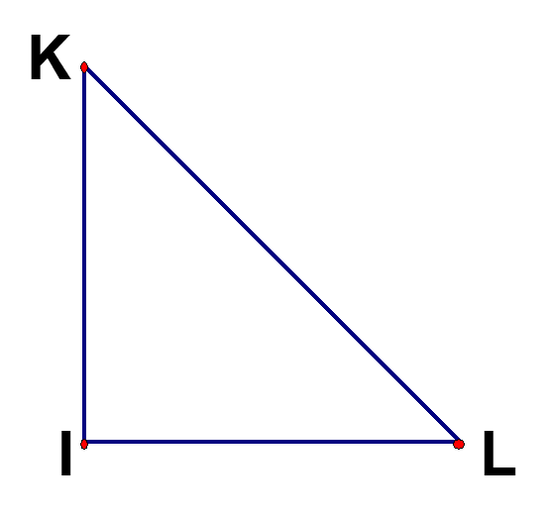1b/ So sánh các góc ILK, IKL, LIK trong hình.

2/ Ta có thể xem kim phút và kim giờ của đồng hồ là hai tia chung gốc(Gốc trùng với trục quay của hai kim). Tại mỗi thời điểm hai kim tạo thành một góc. Tìm số đo của góc đó lúc 2 giờ, 3 giờ, 5 giờ, 10 giờ.

